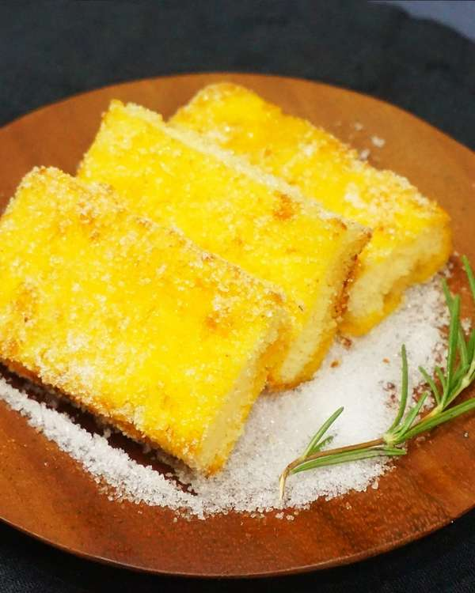

* 카스도스
* 재료 준비   
  - 카스테라빵 1/2개

- 계란 3개

- 설탕 적당량

- 올리브유 약간

* 만드는 방법   
  1. 카스텔라를 1.5~2cm 두께로 썰어줍니다.

2. 계란을 한데 깨어줍니다.

3. 노른자만 건져서 채로 곱게 내려줍니다.

4. 카스텔라를 노른자에 충분히 적셔줍니다.

5. 기름을 둘러 예열한 팬을 약불로 줄인 후 카스텔라를 부쳐줍니다.

6. 키친타올로 기름을 제거한후 설탕옷을 입혀줍니다.

* 칼로리 : 353.1 kcal
* 조리시간 : 10분

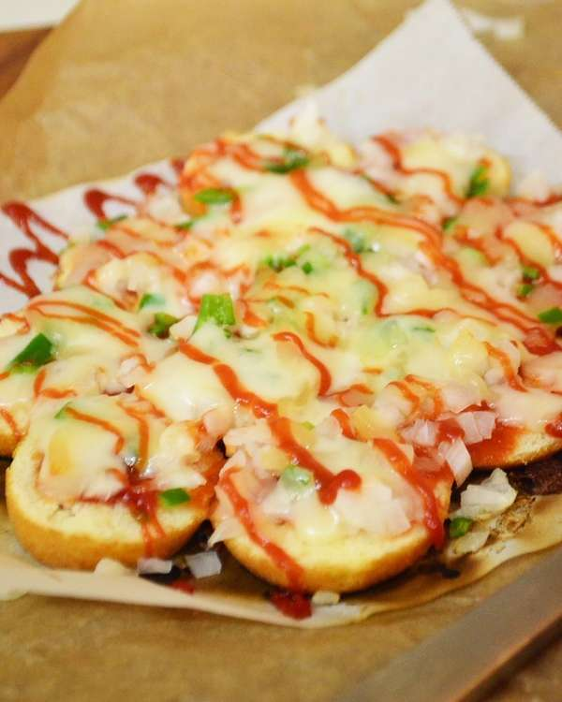

* 핫도그피자빵
* 재료 준비   
  - 핫도그 1개

- 피자치즈 30g(1봉)

- 다진 양파 1큰술

- 케찹 2큰술

* 만드는 방법   
  1. 핫도그의 끝 부분을 집을 내어 준 후 나무 막대기를 제거합니다.

2. 핫도그를 2~3cm두께로 썰어줍니다.

3. 팬 위에 유산지를 깔고 그 위에 핫도그를 올려주세요

4. 케찹 두 큰술을 넓게 펴발라 줍니다.

5. 그 위에 야채와 피자치즈 토핑을 뿌려줍니다.

6. 약불에 뚜껑을 덮고 치즈가 녹을 때까지 기다려줍니다.

Tip. 전자레인지를 사용하시는 경우 40초 돌려주시면 됩니다.

* 칼로리 : 463.0 kcal
* 조리시간 : 8분

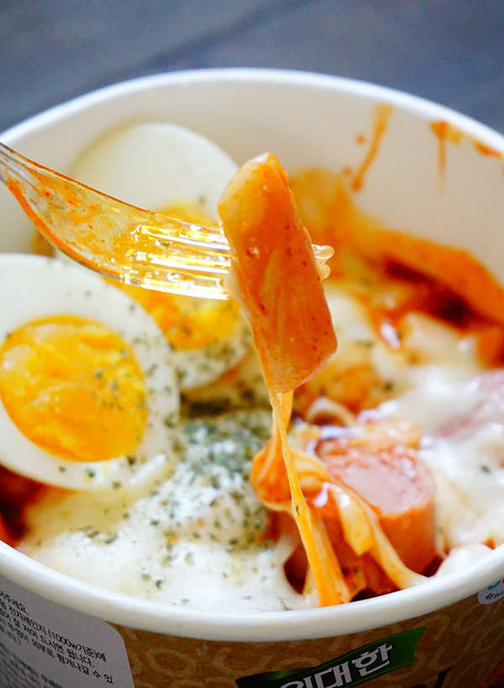

* 편의점엽떡
* 재료 준비   
  - 떡볶이컵

- 감동란 1개

- 피자치즈 1봉(30g)

- 소시지 1개

* 만드는 방법

1. 먼저 떡에 소스를 붓고 잘 섞어 2분 30초간 전자레인지에 돌려줍니다. (뚜껑은 살짝만)

2. 소시지를 썰어서 넣어줍니다

3. 떡볶이와 잘 섞어줍니다

4. 피자치즈를 뿌려줍니다.

5. 전자레인지에 치즈가 녹을 정도만 1분가량 돌려줍니다.

6. 그 위에 감동란을 올려줍니다.

* 칼로리 : 924.4 kcal
* 조리시간 : 10분

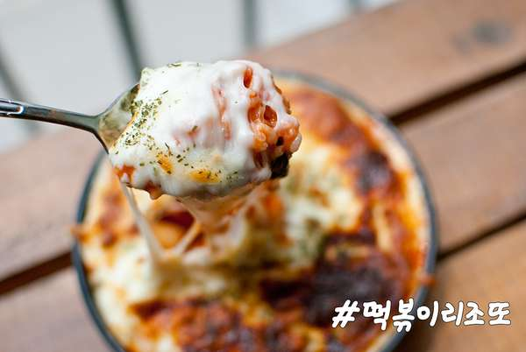

* 떡볶이 리조또
* 재료 준비   
  - 편의점 떡볶이 1팩

- 삼각김밥 2개

- 스트링 치즈 1개

- 피자치즈 30g

* 만드는 방법   
  1. 떡볶이를 조리법대로 만들어줍니다.

2. 삼각김밥을 넣고 잘 섞어줍니다.

3. 피자치즈를 올리고 스트링 치즈를 찢어서 올려줍니다.

4. 오븐이나 전자레인지에 치즈가 녹을 때까지 돌려줍니다.

* 칼로리 : 1926.9 kcal
* 조리시간 : 10분

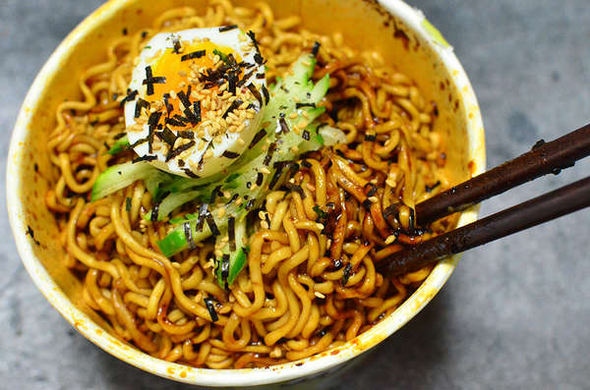

* 불닭게티
* 재료 준비   
  - 불닭볶음면 1개

- 짜파게티 1개

- 반숙란 1개

- 오이 약간

* 만드는 방법

1. 오이를 얇게 채를 썰어 준비해줍니다 (생략가능)

2. .조리법에 맞게 불닭볶음면과 짜파게티에 물을 넣고 면을 익혀준 후에 물을 뺍니다.

3. 면을 한군데에 합쳐주고 짜파게티 가루와 불닭볶음면 소스를 모두 넣습니다.

4. 잘 섞어줍니다.

5. 마지막으로 반숙란을 반으로 잘라 넣고 불닭 후레이크를 뿌려줍니다.

* 칼로리 : 1202.5 kcal
* 조리시간 : 8분